3. Assistenza SIB@C
Questo capitolo contiene la modalità di richiesta di assistenza online e i contatti dedicati.
Si segnala che qualsiasi altro tentativo di richiesta di assistenza procurerà un allungamento dei tempi di risposta con maggiore dispendio di energia e tempo lavorativo.
3.1 Come richiedere assistenza?
Per la richiesta di assistenza usate la mail in riferimento al bando per cui viene richiesto il contributo.
Di seguito le mail da utilizzare distinte per Legge Regionale e bando

LEGGE REGIONALE | BANDO | EMAIL ASSISTENZA SIBAC
L.R. 3/2016 | DOMANDA DI CONTRIBUTO A SOSTEGNO DI PROGETTI DI MEMORIA E STORIA DEL NOVECENTO | infosibac@regione.emilia-romagna.it  Per informazioni sul bando:  memoriadelnovecento@regione.emilia-romagna.it
L.R. 37/94 | DOMANDA DI CONTRIBUTO A SOSTEGNO DI PROGETTI DI PROMOZIONE CULTURALE | infosibac@regione.emilia-romagna.it  Per informazioni sul bando:  PromoCultura@Regione.Emilia-Romagna.it
L.R.13/99 | DOMANDA DI CONTRIBUTO A SOSTEGNO DI PROGETTI RELATIVI AD ATTIVITÀ DI SPETTACOLO DAL VIVO | assistenzasibaclR13@regione.emilia-romagna.it  Per informazioni sul bando:  spettacolo@regione.emilia-romagna.it
LR 8/2017 | DOMANDA DI CONTRIBUTO PER EVENTI SPORTIVI REALIZZATI SUL TERRITORIO REGIONALE | sport@regione.emilia-romagna.it
LR 8/2017 | DOMANDA DI CONTRIBUTO PER LA REALIZZAZIONE DI PROGETTI FINALIZZATI AL MIGLIORAMENTO DEL BENESSERO FISICO, PSICHICO E SOCIALE DELLA PERSONA ATTRAVERSO L'ATTIVITA' MOTORIA E SPORTIVA
L.R. 20/2014 | BANDO PER IL SOSTEGNO ALLA PRODUZIONE DI OPERE CINEMATOGRAFICHE E AUDIOVISIVE,REALIZZATE DA IMPRESE NAZIONALI, EUROPEE ED EXTRAEUROPEE | AssistenzaSIBAC.cinema@regione.emilia-romagna.it  Per informazioni sul bando:  filmcom@regione.emilia-romagna.it
L.R. 20/2014 | BANDO PER IL SOSTEGNO ALLA PRODUZIONE DI OPERE CINEMATOGRAFICHE E AUDIOVISIVE  DESTINATO AD IMPRESE CON SEDE IN EMILIA-ROMAGNA

Alcuni consigli per un buon utilizzo dell’assistenza SIBAC che permettono di velocizzare i tempi di risposta

- Prima della compilazione della richiesta di assistenza e soprattutto nei casi in cui non sia presente un messaggio di errore specifico consultate il manuale utente SIBAC.
- Prima di inviare la richiesta di assistenza eseguite la pulizia della cache del vostro browser e riprovate il funzionamento con un nuovo tentativo. È un’azione che ci aiuta ad individuare il problema, in molti casi si rivela risolutiva e, spesso, la proponiamo come prima cosa da fare. Una guida alla pulizia della cache è in appendice a questo manuale.
- Salvate la mail alla quale indirizzate la richiesta di assistenza tra i vostri contatti dell’indirizzo di posta elettronica. Questa azione diminuisce le probabilità che la nostra risposta alla vostra richiesta possa finire tra la Posta indesiderata

Nell’invio della vostra richiesta di assistenza:
- aggiungete in allegato lo screenshot del messaggio di errore che vi comunica SIBAC. Anche se non c’è comunicazione di messaggi di errore allegate in ogni caso l’ultimo screenshot. Questo ci permette di raccogliere informazioni importanti per l’identificazione dell’errore.
- aggiungete il nome e il codice fiscale della persona che si è collegata, nonché la ragione sociale e il codice fiscale del soggetto richiedente e/o titolare di contributo
- esponete in modo chiaro e conciso i passaggi che avete fatto e il problema riscontrato

3.2 Pulizia cache browser

Per pulire la cache di un browser occorre prima aprire il browser che si utilizza per accedere all’applicativo, poi premere contemporaneamente i tasti
Ctrl + Maiusc + Canc

NOTA:
- il tasto “Maiusc” in alcuni casi è una freccia verso l’alto o
- nelle tastiere non italiane i tasti si possono chiamare
Ctrl + Shift + Del

A seconda del tipo di browser usato compare una finestra diversa.

  - Per Microsoft Edge compare l’immagine sotto

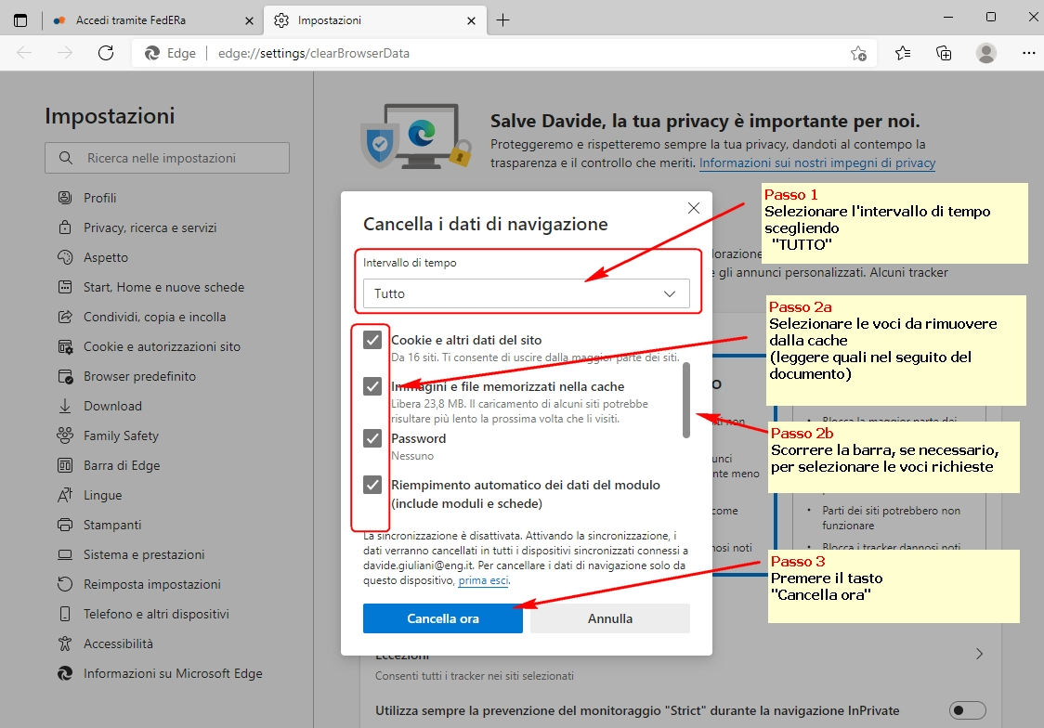
- Selezionare come intervallo di tempo “TUTTO”
- Lasciare la spunta per le voci indicate nell’elenco sotto:
- Cookie e altri dati del sito
- Immagini e file memorizzati nella cache
- Poi premere “Cancella ora”
- Dopo di che Chiudere il browser, poi aprire nuovamente il browser.
  - Per FireFox compare una finestra con scritto di cancellare tutta la cronologia (vedi immagine seguente)

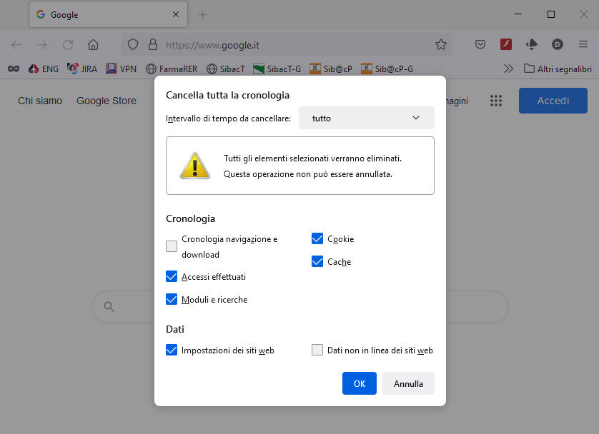

- Selezionare in “intervallo di tempo da cancellare” la voce "TUTTO"
- Lasciare la spunta sulle voci
    - "Coockie",
    - "Cache"
    - "Accessi effettuati"
    - "Moduli e ricerche",
    - “Impostazioni dei siti web”
- Poi premere "OK".
- Dopo di che Chiudere il browser, poi aprire nuovamente il browser.

  - Per Chrome compare la finestra sotto:

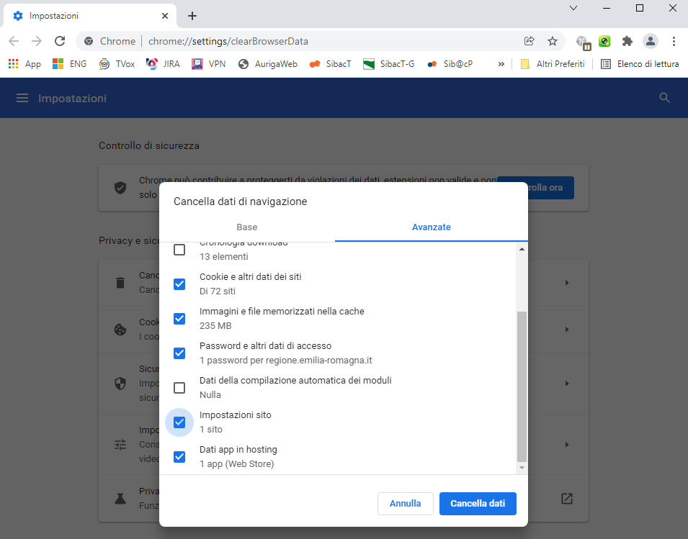
- Selezionare in “Intervallo di tempo” la voce "Dall’inizio"
- Lasciare la spunta sulle voci
    - Coockie e altri dati dei siti
    - Immagini e file memorizzati nella cache

- E premere “Cancella dati”.
- Dopo di che Chiudere il browser, poi aprire nuovamente il browser.

